Бусыгина Е.О. (МБОУ Школа № 35 г.Полысаево)
Бубнова В.Е. (МБОУ «Шевелёвская средняя общеобразовательная школа»)
Тема урока: «Кузнецкий край в эпоху средневековья»
Цель: Углубление знаний учащихся об истории Кузбасса.
Задачи:
- Формировать умение объяснять своё отношение к значимым событиям истории своего края.
- Воспитание гражданственности через изучение родного края.
- Развитие коммуникативного навыка, умение работать в группах.

Конспект урока:
Здравствуйте, ребята! Я рада приветствовать вас на краеведческой игре. Тема сегодняшней игры: КУЗНЕЦКИЙ КРАЙ В ЭПОХУ СРЕДНЕВЕКОВЬЯ. Эта игра на закрепление пройденного ранее материала.
В путешествии по родному краю отправляются три команды. За каждый правильный ответ команда получает один балл (деньгу). В конце игры подсчитаем все баллы, полученные командами и определим победителя. Итак, начали! В игре вводится игровая валюта -1 Деньга.
- Конкурс «Мозговой штурм"
- Кого называли «жужане"?
- Как назывался титул главы государства у древнетюркских народов?
- Что такое удила?
- Кочевой древнетюркский народ, считаются предками авар.
- Каган.
- Деталь конской сбруи, вставляющейся в рот лошади.
- Конкурс «Соберись в дорогу»
Команды по очереди собирают в рюкзак предметы, но при этом нужно правильно ответить на следующие вопросы (если команда не может ответить на вопросы или выполнить задание, то право ответа переходит к следующей команде. Побеждает та команда, которая быстрее собрала рюкзак):
- Кто такой Тумен? И чем он прославился?
- Перечислите какие предметы были найдены в захоронении тюркского воина.
- Чем можно объяснить различия в обряде погребения и составе сопровождающего инвентаря в кургане?
- В VI веке тюркский предводитель Тумен разгромил жужан и объявил себя каганом. Заложив основу Тюркского каганата.
- Изначально было более 200 предметов: одежда, сбруя лошади, меч, сабля, несколько наконечников стрел и копий, пара стремян, три византийские монеты, несколько десятков золотых блях и пряжек разной формы от поясного набора, застёжек и наконечников ремня.
- В связи с тем, что происходит смешение культур в ходе смешения пришлого тюрк. населения с местным угорским и самодийским.
- Сопоставить элементы таблицы (в хаотичном порядке выдаются блоки таблицы, нужно соотнести ответы с заданием таблицы)
Критерии  сравнения | Тюркский  Каганат | Уйгурский  Каганат | Китайский  Каганат
Хронологические рамки | VII-VIII | VIII-IX | IX
Занимаемая Территория | Северо-восток Кузбасса, Хакасия | Алтай, Тува, Прибайкальский  край | Новосибирская область, Кемеровская область, Алтайский край.
Особенности культуры | Высокий уровень ремесла | Создание золотых украшений | Создание серебряных украшений и использование зарубежных изделий.
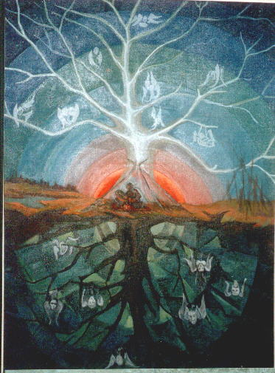
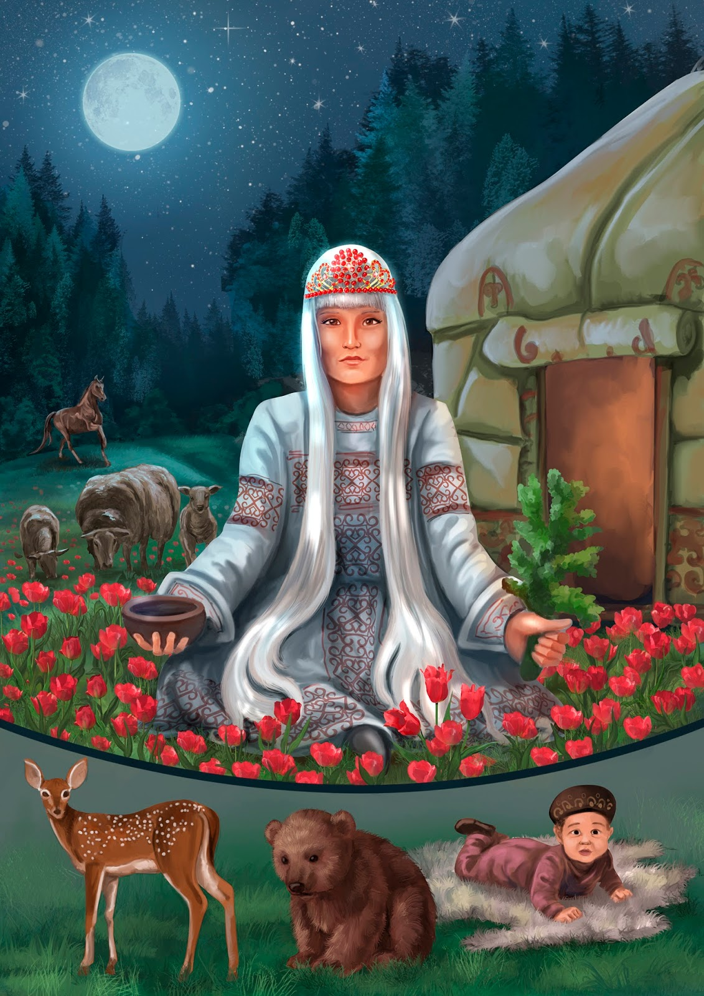
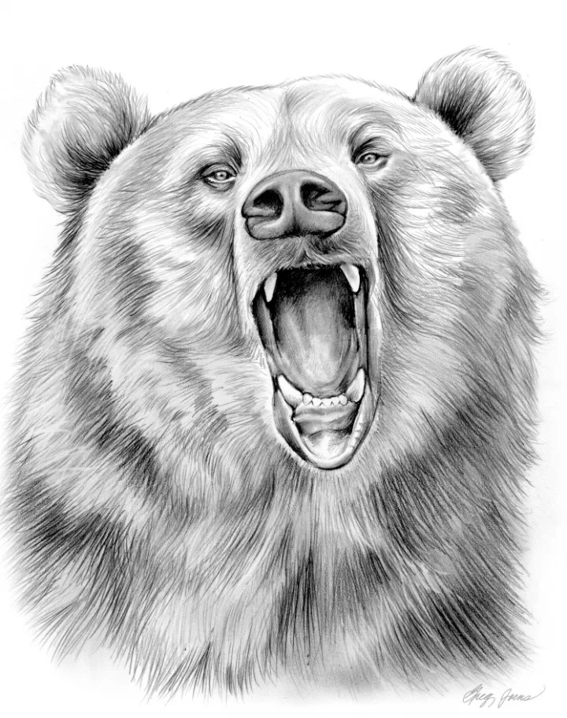
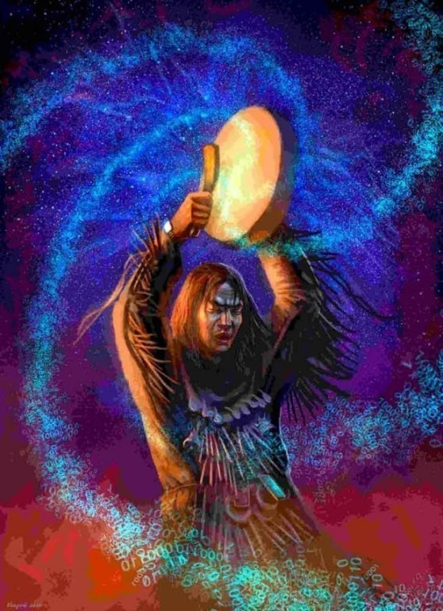
- Сопоставить картинки и значение: Кама, «дядя со стороны матери», Ульяна и Эрлик, Умай, Юрта.

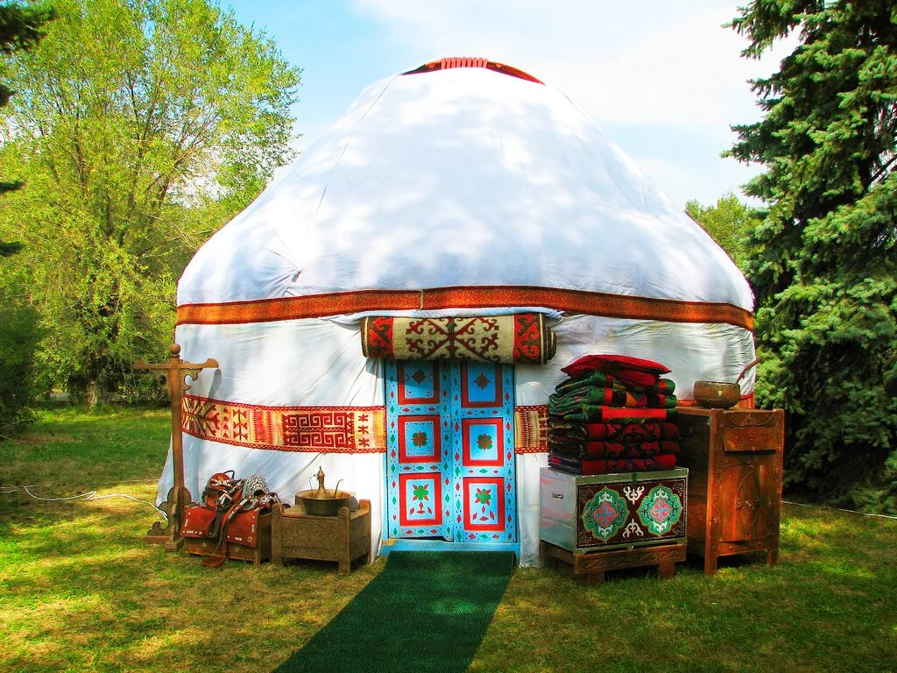
- Сопоставить коренные народы Кузбасса и места их расселения:
- Шорцы (Таштагольский район, Новокузнецкий район, Междуреченский район).
- Телеуты (Гурьевский район, Беловский район, Новокузнецкий район)
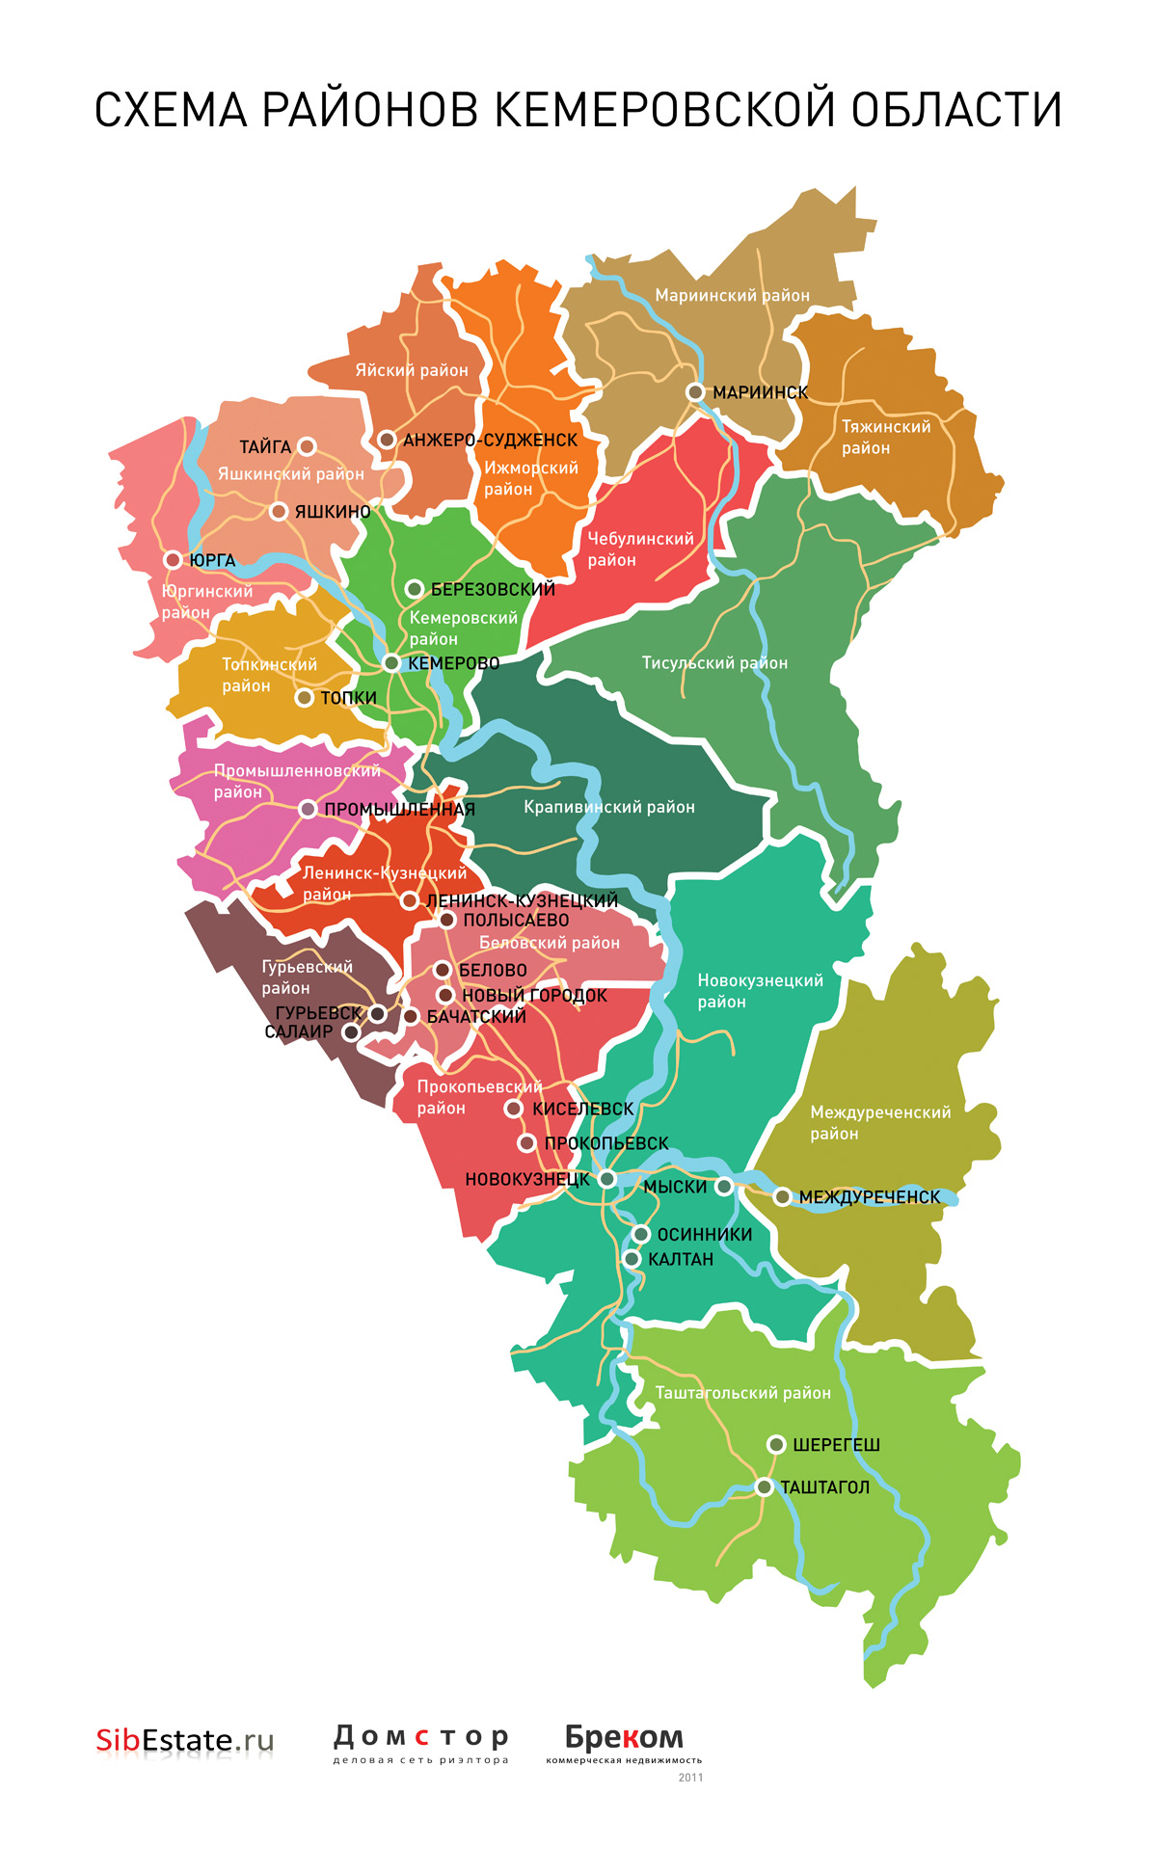
- Сибирские татары (Тисульский район, Ижморский район, Мариинский район)
Краевед: Я очень много узнала нового от Вас о Кузбассе того периода, природе областях и районах. Мне понравилось, что ребята были дружными, активными, творческими, доброжелательными.
Подводите итоги.

Литература:
Герасимов А.Н., Герасимова С.А. Кузнецкий край в древности и средневековье: Учебное пособие для 9 классов. – Кемерово, 2015.

